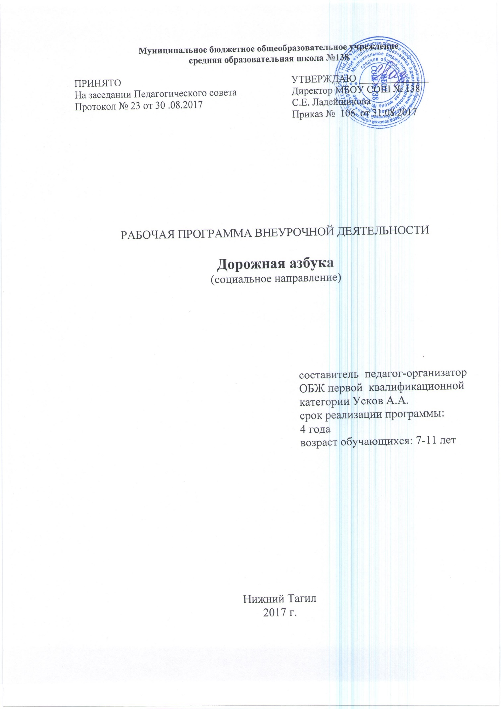

МУНИЦИПАЛЬНОЕ БЮДЖЕТНОЕ ОБЩЕОБРАЗОВАТЕЛЬНОЕ УЧРЕЖДЕНИЕ
«СРЕДНЯЯ ОБЩЕОБРАЗОВАТЕЛЬНАЯ ШКОЛА № 138»
г. НИЖНИЙ ТАГИЛ

Программа внеурочной деятельности для учащихся 5 и 6 классов

«ДОРОЖНАЯ АЗБУКА»

Нормативные документы:
1. Конституция Российской Федерации (1993 г.)
2. Закон РФ «Об образовании» (1992 г.)
3. Конвенция «О правах ребенка» (1989 г.)
4. Устав образовательного учреждения.
5. Правила дорожного движения.

Пояснительная записка.
Мы живем в городе, где из года в год стремительно растет число транспорта. Иногда приходится видеть аварийные ситуации на дорогах, где виновниками являются как водители, так и пешеходы, среди которых есть дети. Главная причина здесь в том, что у детей двойственное отношение к автомобилю. С одной стороны, они боятся этих громадных рычащих машин, проносящихся на большой скорости мимо них, с другой – они лишены страха и готовы перебежать перед машиной дорогу, не понимая, что водитель остановиться или свернуть в сторону просто не в состоянии. За каждой из дорожных трагедий - судьба ребенка и горе родителей.
В последнее время наблюдается тенденция роста числа детей и подростков, которые являются причиной дорожно-транспортного происшествия. Поэтому проблема детского дорожно-транспортного травматизма по-прежнему сохраняет свою активность.
Для предупреждения роста детского дорожно-транспортного травматизма необходимо обучение детей школьного возраста правилам безопасного поведения на улице и формирование у них специальных навыков. Если взрослый может контролировать свое поведение на улице, то для ребенка это весьма проблематично. Для детей школьного возраста характерен синкретизм восприятия, т. е. не ребенок контролирует ситуацию, а ситуация захватывает ребенка на столько, что он не замечает окружающий действительности и часто подвергается опасности. Это подтверждается данными статистики. Основной причиной происшествий на протяжении ряда лет является переход дороги в неустановленном месте перед близко идущим транспортом. Возросло ДТП из-за несоблюдения детьми требований сигналов светофора. Травматизм на дорогах - это проблема, которая беспокоит людей всех стран мира. Плата очень дорогая и ничем не оправданная. Попадание ребенка в дорожно-транспортное происшествие - это трагедия: даже если ребенок остался жив и не получил дорожной травмы; ведь то морально-психологическое потрясение, которое он испытал при этом, травмирует его на всю жизнь.
Уже с раннего возраста у детей необходимо воспитывать сознательное отношение к Правилам дорожного движения (ПДД), которые должны стать нормой поведения каждого культурного человека. Правила дорожного движения являются важным средством трудового регулирования в сфере дорожного движения, воспитания его участников в духе дисциплины, ответственности, взаимной предусмотрительности, внимательности. Выполнение всех требований Правил дорожного движения создает предпосылки четкого и безопасного движения транспортных средств и пешеходов по улицам и дорогам.
Изучение Правил дорожного движения существенно расширяет возможность воспитания грамотного пешехода и позволяет значительно уменьшить дорожно-транспортный травматизм среди детей и подростков.

Цель программы:
- охрана жизни и здоровья детей,
- формирование у обучающихся устойчивых знаний и навыков безопасного поведения на дорогах и улицах с помощью изучения Правил дорожного движения,
- практическая отработка в урочной и внеурочной деятельности Правил дорожного движения.

Задачи программы:
1. Знакомство учащихся с историей правил дорожного движения.
2. Развитие дорожной грамотности детей.
3. Совершенствование навыков ориентировки на дороге.
4. Формирование мотивационно-поведенческой культуры ребенка в условиях общения с дорогой.
5. Повышение ответственности детей за свое поведение на дорогах.

Дети должны знать:
1. историю возникновения ПДД;
2. дорожные знаки;
3. сигналы светофора;
4. виды транспорта;
5. причины ДТП;
6. правила движения на велосипеде;
7. правила движения по дороге.

Дети должны уметь:
1. ориентироваться в дорожных ситуациях;
2. оценивать свое поведение на дороге;
3. объяснить товарищу правила поведения на дороге.

Принципы, лежащие в основе разработки программы
- - систематическое изучение правил дорожного движения,
- - осознанность в их усвоении,
- - постоянное наращивание количества изученного материала в соответствии
возрастными возможностями обучающихся.

Срок реализации программы – в течении учебного года
- Реализация программы достигается путём рациональной теоретической подготовки и закрепления знаний с помощью практических занятий, культурно-массовых мероприятий.

Контроль за реализацией программы
Контроль осуществляется в соответствии с планом школьного мониторинга (проверка журналов; маршрутных листов «школа – дом»; проведение диагностических работ по теории ПДД; анализ сводок ГИБДД по случаям ДДТТ).

Характеристика программы

Организация в МБОУ СОШ № 138 работы по предупреждению детского дорожно-транспортного травматизма.
Работа по предупреждению детского дорожно-транспортного травматизма проводится по согласованному на педсовете плану профилактических мероприятий, который включается в общешкольный план работы. При планировании мероприятий должны быть предусмотрены:
1. Отчеты на педсоветах, совещаниях при директоре, заседаниях МО о работе классных руководителей о проведениях внеклассных мероприятиях по профилактике детского дорожно-транспортного травматизма.
2. Работа с классными руководителями по оказанию им методической помощи в проведении занятий по правилам дорожного движения, созданию методических уголков.
3. Пропаганда правил дорожного движения через стенную печать, показ видеофильмов, организация выступления работников ГИБДД, общественных инспекторов, внештатных сотрудников милиции по линии ГИБДД.
4. Во время проведения месячников «Внимание, дети!» проводить «Неделю безопасности движения».
5. Создание волонтерского движения учащихся по пропаганде ПДД:
- проведение разъяснительной работы среди школьников;
- проведение игр, конкурсов, соревнований по ПДД в школе.
6. Совершенствование уголков по безопасности движения, изготовление стендов и других наглядных пособий для занятий с детьми.
7. Проведение уроков по обучению детей ПДД.
8. Каждый случай нарушения детьми ПДД обсуждать на классных часах.
9. Проведение занятий с детьми медицинским персоналом по оказанию первой доврачебной помощи.
10. Работа среди родителей по разъяснению ПДД. На родительских собраниях рассматривать вопросы о состоянии детского дорожно-транспортного травматизма, ответственности участников движения за нарушение ПДД и роли семьи в воспитании у детей навыков безопасного поведения на улицах и дорогах.
11. В период подготовки к летнему отдыху, оздоровлению и занятости учащихся провести с учителями инструктивные совещания по вопросам предупреждения дорожно-транспортных происшествий с детьми, правилам организованной перевозки учащихся.

Формы проведения мероприятий:
- тематические занятия
- игровые уроки
- практические занятия в «городках безопасности»
- конкурсы, соревнования, викторины на лучшее знание ПДД
- настольные, дидактические и подвижные игры
- Оформление маршрутных листов «Школа – дом»;
- Конкурсы рисунков и стенгазет
- Проведение уроков по ПДД

Календарно-тематическое планирование

№ | Тема занятия | Базовое содержание | УУД
1 | Вводное занятие. | Значение знаний правил дорожного движения для безопасности участников дорожного движения
2 | Безопасность пассажиров. | Интенсивность и скорость движения транспорта в городе. Любой движущийся транспорт – угроза безопасности человека.  Виды транспортных средств: легковой, грузовой, специальный. Марки автомобилей.  Умение правильно выбрать безопасную дорогу в школу, магазин, библиотеку, на стадион и т.п. | - самостоятельная постановка учебной цели  - развитие морального сознания.  - построение логической цепи рассуждений.
3 | Безопасность пешеходов. | Умение правильно выбрать безопасную дорогу в школу, магазин, библиотеку, на стадион и т.п. | - обеспечивать бесконфликтную совместную работу в группе.  - формирование самооценки деятельности.
4 | Знаем ли мы правила дорожного движения. | Причины дорожно-транспортных происшествий с детьми: невыполнение пешеходами правил движения, несоблюдение пассажирами правил поведения в транспорте, недисциплинированность на улице и в транспорте и др.  Обсуждение поведения детей, нарушающих правила дорожного движения. | - поиск и выделение необходимой информации.  - развитие морального сознания через дискуссию.
5 | Практическое занятие: Знаем ли мы правила дорожного движения | Настольные игры по ПДД. Закрепление знаний и представлений о безопасности дорожного движения. | - формирование личностной и коммуникативной рефлексии.
6 | Проверка знаний правил дорожного движения. | Повторение материала по правилам дорожного движения, полученных в начальной школе | - адекватное межличностное восприятие.  - способность к самоорганизации.  - выработка кодекса моральных норм.
7 | Основные понятия и термины ПДД. | Участник дорожного движения, пешеход, водитель, остановка, стоянка, вынужденная остановка, дорога, проезжая часть, переулок, тротуар, пешеходная дорожка, пешеходный переход, железнодорожный переезд, транспортное средство, велосипед, жилая зона. | - использование адекватных языковых средств.
8 | Понятия и термины ПДД. | Закрепить полученные понятия. | - умение осознанно строить речевые высказывания в письменной форме.  - планирование общих способов работы  - способность к саморегуляции.
9 | Предупредительные сигналы. | Подача предупредительных сигналов световыми указателями поворотов или рукой. Значение этих сигналов для водителей и пешеходов.  Сигналы поворотов, торможения, при буксировке транспортного средства, при аварийной остановке.  Подача звуковых сигналов в населенных пунктах запрещена, кроме тех случаев, когда надо предотвратить дорожно-транспортное происшествие. | - построение логической цепи рассуждений.  - самостоятельная постановка учебной цели
10 | Движение учащихся группами и в колонне. | Порядок движения учащихся группами по тротуару, обочине дороги, пешеходному переходу. Порядок движения учащихся в колонне. Правила посадки группы учащихся в транспорт общего пользования. | - формирование ориентировки на нравственно-этическое содержание поступков и событий.
11 | Перевозка людей. | Как осуществляется перевозка людей в автобусе, легковой, грузовой автомашине?  Количество перевозимых людей, меры предосторожности, скорость движения.  Какие существуют запрещения при перевозке людей? | - построение логической цепи рассуждений.
12 | Перевозка учащихся на грузовых автомобилях. | Особенности перевозки учащихся на грузовых автомобилях. Оборудование кузова сиденьями, наличие сопровождающих, установка на автомобиле опознавательных знаков «Перевозка детей».  Правила посадки и высадки учащихся.  Правила поведения учащихся при перевозке их на грузовых автомобилях. | - построение логической цепи рассуждений.
13 | Нерегулируемые перекрестки. | Что такое нерегулируемый перекресток?  Понятие «равнозначные» и «неравнозначные» дороги.  Как ведут себя водители на нерегулируемых перекрестках?  Какие знаки могут здесь стоять? Знакомство с группой знаков приоритета. | - выдвижение гипотез и их обоснование.  - самостоятельная постановка учебной цели
14 | Нерегулируемые перекрёстки. | Закрепить понятия «нерегулируемый перекрёсток», «равнозначные» и «неравнозначные» дороги, повторить знаки на нерегулируемых перекрёстках. | - знаково-символическое моделирование  - выражать свои мысли в соответствии с задачами и условиями коммуникации  - формирование умения планировать свою деятельность.
15 | Оборудование автомобилей специальными приборами. | Специальные автомобили: пожарные, полиции, скорой медицинской помощи, аварийные.  Оборудование автомобилей специальной окраской, звуковыми сигналами и проблесковыми маячками синего или красного цвета.  Преимущественное право проезда специальных автомобилей.  Транспортные средства, оборудованные проблесковыми маячками оранжевого или желтого цвета. | - умение анализировать объект.  - усвоение теоретических знаний.  - способность с помощью вопросов добывать информацию.
16 | Труд водителя. | Работа водителя – это напряженный и ответственный труд.  Обязанности водителя по обеспечению безопасности движения.  Соблюдение ПДД пешеходами обеспечивает их личную безопасность и облегчает работу водителя.  Беседа водителя автомобиля. | - вступать в диалог, участвовать в коллективном осуждении проблем.
17 | Разбор дорожных ситуаций на макете. | На макете рассматриваются дорожные ситуации, в которые попадают дети.  На имитируемых улицах выставляются различные дорожные знаки, фигурки пешеходов и игрушечные машинки. | - умение анализировать ситуации.  - умение слышать и слушать друг друга.  - умение выдвигать гипотезы и проверять их.  - развитие морального сознания.
18 | Ситуации на дороге. | Сформировать у учащихся осознанное представление о причинах несчастных случаев и аварий на улицах и дорогах из-за типичных ошибок, воспитывать дисциплинированность, развивать умения, навыки и привычки безопасного поведения. | - создание проблемных ситуаций и пути их решения.  - управление поведением партнёра.
19 | Дорожные знаки. | Дорожные знаки для пешеходов и велосипедистов. | - построение логической цепи рассуждений.  - самостоятельная постановка учебной цели
20 | Проведение дня безопасности дорожного движения в классе. | Проводится конкурс, викторина на лучших знатоков правил дорожного движения. | - умение делать выводы и умозаключения.
21 | Практическое занятие на специально размеченной площадке. | Движение групп учащихся по проезжей части на самокатах и велосипедах. Движение учащихся по тротуарам и пешеходным переходам. Сигналы регулировщика. | - умение аргументировать свою точку зрения.  - организовывать учебное сотрудничество.
22-23 | Основные виды травм и первая помощь при них. | Практические занятия по оказанию пострадавшим первой доврачебной помощи. | - обмен знаниями между членами группы для принятия совместных решений.
24-25 | Поведение пассажиров при неизбежности ДТП. | Поведение участников и очевидцев дорожно-транспортного происшествия. Вызов скорой помощи. Возможность оказания первой доврачебной помощи. | - выражать свои мысли в соответствии с поставленными задачами.
26 | Обязанности велосипедистов. | Правила и место пользования велосипедами. Порядок движения на улицах и дорогах. Выбор безопасного пути движения. Отработка сигналов поворота и остановки рукой при движении на велосипеде. | - использовать разные виды информации.
27-28 | Оценка дорожных ситуаций. | Проблемные дорожные ситуации: отвлечение внимания, закрытый обзор, «пустынная улица», пешеход стоит на проезжей части в зоне остановки на нерегулируемом пешеходном переходе, на углу перекрёстка, возле дома, пешеход идёт вдоль проезжей части. Рекомендации по правилам безопасного поведения. | - создание проблемных ситуаций и пути их решения.  - самостоятельная постановка учебной цели
29-30 | Практические упражнения, тренирующие глазомер. | Определение расстояния на глаз, оценка различных ситуаций, требующих рассчитать время и скорость сближения объектов. | - применение методов информационного поиска.  - участвовать в коллективном осуждении проблем.  - самостоятельная постановка учебной цели.
31 | Остановочный и тормозной путь автомобиля. | Из чего складывается остановочный путь автомобиля. Время реакции водителя. Тормозной путь автомобиля. Расчёт остановочного пути. Факторы, влияющие на величину остановочного пути. Влияние погодных условий на безопасность дорожного движения. | - поиск и выделение необходимой информации
32 | Ответственность за нарушение. | Правила дорожного движения – закон для всех, невыполнение которого предусматривает определённую ответственность. Глава 12 Кодекса РФ об административных правонарушениях. | - умение давать определение понятиям.  - формирование самооценки.
33 | Игры и соревнования по правилам безопасного поведения учащихся на улицах и дорогах. | Формирование умений и навыков использовать знания и представления, полученные на занятиях, в повседневной жизни. | - способность брать на себя инициативу.  - развитие морального сознания.
34 | Итоговое занятие. | Подведение итогов всего курса в форме викторины, уроков вопросов и ответов. | - контроль и оценка процесса и результатов деятельности.

Учащиеся знать:
- что такое остановочный и тормозной путь, как он изменяется и от каких факторов зависит;
Правила:
- перехода дорог с двусторонним и односторонним движением;
- перехода улиц и дорог при высадке из общественного транспорта;
- перехода железной дороги.
Учащиеся должны уметь:
- ориентироваться в дорожной обстановке при переходе улиц и дорог с двусторонним и односторонним движением, наличием трамвайных путей;
- переходить железнодорожные пути;
- переходить регулируемые и нерегулируемые перекрестки;
- осуществлять посадку и высадку из общественного транспорта.

Ожидаемые результаты.

- Сокращение количества ДТП с участием обучающихся
- Повышение уровня теоретических знаний по ПДД
- Освещение результатов деятельности в школьных СМИ (постоянно действующий уголок безопасности дорожного движения)

Вопросы итогового контроля знаний учащихся
- Назови участников дорожного движения.
- Перечисли машины, которые можно отнести к общественному транспорту.
- Назови части городской (загородной) дороги.
- Продолжи предложение: «Улица с двусторонним движением – это улица, по которой …»
- Как называется место, где пересекаются улицы?
- Назовите типы перекрёстков.
- Какие бывают пешеходные переходы?
- Расскажи свой путь «Дом – школа»
- Перечисли обязанности пешеходов (пассажиров).
- Где следует ожидать общественный транспорт?
- Расскажите о правилах посадки в общественный транспорт.
- Расскажите о правилах выхода из общественного транспорта.
- Где безопаснее переходить дорогу после выхода из автобуса (троллейбуса, трамвая)?
- Что такое «зебра»?
- Что такое «островок безопасности»?
- Какими знаками обозначаются пешеходные переходы?
- Какие бывают пешеходные переходы?
- Как перейти улицу, где нет пешеходного перехода?
- Как найти и определить безопасный ближайший переход улицы (дороги)?
- Почему нельзя перебегать дорогу перед близко идущим транспортом?
- Где должны ходить пешеходы?
- Назови дорожные знаки, которые можно увидеть на переходах.
- Какие дорожные знаки тебе известны?
- Чем отличается регулируемый перекрёсток от нерегулируемого?
- Какие бывают светофоры?
- Что означает каждый сигнал светофора?
- Может ли после красного светофора сразу загореться зелёный?
- Чьи сигналы важнее: светофора или регулировщика?
- Какое движение называют правосторонним и почему?
- Что влияет на выбор безопасного пути к другу, в магазин, кинотеатр, библиотеку, на спортивную площадку?
- Для чего нужны дорожные знаки?
- Где и как устанавливаются дорожные знаки?
- На какие группы делятся все дорожные знаки?
- Какие знаки для пешеходов есть в группе запрещающих знаков?
- Какие знаки для пешеходов входят в группу информационно-
- указательных знаков?
- Какие знаки для велосипедистов вы знаете, и к каким группам они относятся?
- Какой знак для водителей устанавливается перед пешеходным переходом?
- Какой знак для водителей устанавливается в районе школ, детских садов?

1. Дорожная безопасность: обучение и воспитание младшего школьника: Учебно-методическое пособие для общеобразовательных учреждений и системы дополнительного образования /Под общ.ред.В.Н.Кирьянова – М.: Третий Рим, 2007.
2.Методические рекомендации: формирование у школьников навыков безопасного поведения на улицах и дорогах. – М.: Третий Рим, 2007.
3.Игровой модульный курс по ПДД./В.И.Ковалько. – М.:ВАКО, 2006.
7. Основы безопасности жизнедеятельности. Учебник для учащихся 1-4 классов общеобразовательных учреждений./А.В.Гостюшин. – М.: Просвещение, 1999.
8.Воронова Е.А. Красный. Желтый. Зеленый. ПДД во внеклассной работе / Е.А. Воронова. – Ростов н/Д: Феникс, 2006.
9.Ковалько В. И. Игровой модульный курс по ПДД или школьник вышел на улицу: 1 – 4 классы. – М.: ВАКО, 2006 – 192с. – (Мастерская учителя)

